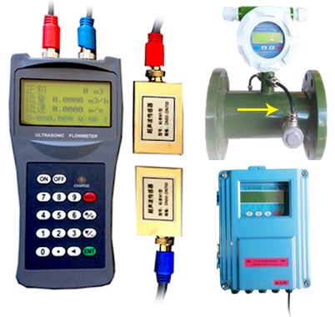
超声流量/热量计使用说明书
手持、便携、固定式通用版
请妥善保管，以备查阅
北京昊志鑫源科技发展有限公司
概 述
本说明书只作为简易操作手册，用户需了解详细操作欢迎来电咨询。
新一代的产品继续沿用了原先产品的操作界面，只是个别的菜单功能做了增减，同时又开发了4键盘、串口键盘和软件键盘（通过RS485连接），几种键盘可替换使用。
新一代产品增加了以下特点和功能：
- 硬件模块化设计，生产及维修操作简易；
- 内置4M字节数据记录器，可记录20万行定时输出或即时打印数据；
- 电气隔离RS485接口，含MODBUS、M-BUS、FUJI等10多种通讯协议；
- 电气隔离0-20mA或4-20mA电流环输出，可选环路供电方式（两线制）；
- 可选HART协议；
- 符合CJ128国家热表标准的热量测量功能；
- 8-36VDC,8-30VAC,220VAC供电方式可选；
- 具有手动累积器及批量控制器等功能；
- 年月日累积记录功能，可记录前512天（每天）、前128个月（每月）的累积流量及累积热量等数据；
10、记录并查阅前32次上断电时间及其它数据；
11、间隔可设定范围为1秒到24小时一次的自动数据记录或输出功能，有多大22项输出内容；
12、三路精度为0.1%的模拟输入；
使用前请先了解产品的工作电源和型号，防止误接造成不正常工作或损坏。

固定式超声波流量计技术特点：
- 测量精度：1%；
- 工作电源：隔离DC8-36V或AC85-264V；
- 功 耗：工作电流50mA(不连接键盘和蜂鸣器不响的条件下)；
- 可选输出：1路标砖隔离RS485输出；
1路隔离4-20mA或0-20mA输出（有源、无源可选）；
可选HART协议；
双路隔离OCT输出（OCT1脉冲宽度6-1000ms之间可
编程，默认200ms）；
1路双向串行外设通用接口，可以直接通过串联的形式连接多个诸如4-20mA模拟输出板、频率信号输出板、热敏打印机、数据记录仪等外部设备；
- 可选输入：三路4-20mA模拟输入回路；
- 显 示：2×10汉字背光显示器（中英文双语可选择）；
- 操 作：16按键或4按键窗口化操作；
- 其它功能：自动记忆前512天，前128个月，前10年正负净累积流量自动记忆前30次上、断电时间和流量并可实现自动或手动补加，并可以通过MODBUS协议读出；
- 流量传感器：外敷式、插入式和管段式；
手持式超声波流量计技术特点：
适用于各种尺寸管道流量计量，流速测量范围为0.01～±32m/s,测量介质为水、海水、污水、酒精等单一稳定的液体，测量材质为钢、不锈钢、铸铁、PVC、玻璃钢等均匀质密的管道。
- 测量精度：优于1%；
- 重 复 性：优于0.2%；
- 工作电源：内置镍氢充电电池可持续工作10小时以上；
- 安装方式：外敷式安装；
- 显 示：4行汉子同屏显示瞬时流量、流速、累积流量、信号状态等；
- 信号输出:无；
- 可选配的传感器：外夹式，可即插即拔式接口；
便携式超声波流量计技术特点：
适用于工业现场中液体流量的在线标定和巡检测量。具有操作简单、测量精度高、一致性好、可在线打印、电池供电时间长等特点。
- 测量精度：优于1%；
- 重 复 性：优于0.2%；
- 工作电源：220VAC（标配），110VAC（可选）；
- 测量周期：500ms(每秒2次，每个周期采集128组数据)；
- 电 池：内置镍氢充电电池可连续工作24小时；
- 安装方式：外敷式安装；
- 显 示：2×10汉字背光显示器（瞬时流量、累积流量、信号状态等）；
- 信号输出：隔离RS485；
- 通讯协议：MODBUS协议，FUJI扩展协议，兼容国内其他厂家同类产品的通讯协议；
10、打印输出：内置热敏一体式打印机，实现实时或定时打印；
11、其他功能：自诊断，提示当前工作状态是否正常；
12、可选配的传感器：外敷式传感器，可即插即拔式接口；
超声波水表技术特点：
- 测量精度：2级；
- 工作电源：3.6V/19AH锂电池供电或电流环环路供电（两线制）。
- 测量周期：500ms-49秒（出厂默认10秒）；
- 采样次数：每个测量周期采样次数32组-128组可选（出厂默认64组）；
- 电池功耗：出厂默认状态下锂电池可持续工作5年；
6、可选输出：1路RS485输出（内部电池供电或外供直流电源可选）；
7、显 示：本地96段LCD显示共能够显示44个不同窗口内容；
8、操 作：参数需通过RS485，使用二次仪表或PC设参软件；
9、其他功能：自动记忆前512天，前128个月，前10年正负净累积热量自动记忆前30次上、断电时间和流量并可实现自动或手动补加，并可以通过MODBUS协议读出；
10、防护等级：IP65；
11、流量传感器：外敷式、插入式和管段式；
标定须知
由于水表出厂时最小读数已固定，标定时可能会因分辨率不足造成结果偏差。所以标定时请使用手动累积器菜单H0、H1、H2、H3（40、41、42、43）确保精度。
注意：当出厂设定最小读数为0.001立方米时，手动累积器菜单单位为升；出厂设定最小读数为1立方米时，手动累积器菜单单位为立方米。
超声波冷热量表技术特点：
测量精度:2级，满足CJ128-2007《热量表》标准；
工作电源：隔离DC8-36V或AC85-264V或3.6V/19AH锂电池；
温度范围：4-160℃；
温差范围：3-75℃；
环境等级：B级或C级；
可选输出：1路标准隔离RS485输出；
1路4-20mA输出(外接电源)
其他功能：自动记忆前512天，前128个月，前10年正负净累积流量；
自动记忆前30次上、断电时间和流量并可实现自动或手动补
加，并可以通过MODBUS协议读出；
流量传感器：外敷式、插入式和管段式；
温度传感器：PT100或PT1000铂电阻；

操作与显示
使用者通过“访问”特定的窗口即可达到输入参数、修改设置或显示测量结果的目的，窗口采用两位数字（包括+号）编号，从00～99，然后是+0、+1等。窗口号码或称窗口地址码，表示特定的含义。
窗口本身主要分为三种类型：
（1）数据型,例如M11，M12；
（2）选择项型，例如M14；
（3）纯显示型，例如M01，M00。
访问数据型窗口，可以查看对应参数。如果欲修改数值，可直接键入数值键然后回车,也可键入回车键后，再键入数字键，然后再键入回车键确认。
访问选择型窗口，可以查看对应所选择的选择项。如果欲进行修改，必须先键入回车键，这时屏幕左边将出现“>”和闪动的光标，表示进入可修改选择状态。使用者可使用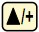和键移出所要的选择项后，键入键确认；也可以直接输入数字对应的选择项，键入键确认。
显示型窗口只显示供用户浏览，不能修改。

壁挂式主机16键键盘的操作与显示
～和键用于输入数字或菜单号；
键用于左退格或删除左面字符；
和用于进入上一级和下一级菜单，输入数字时相当于正负号键；
键（以后文字描述时，简称为M键）用于访问菜单，先键
入此键然后再键入两位数字键，机壳进入数字对应的菜单窗口，例如
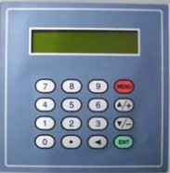

欲输入管外径，键入 即可，
其中“11”是管外径参数窗口地址码；
键，为回车键，也可称为确认键，
用于“确认”已输入数字或所选择内容。另
一个功能是在输入参数前按此键用于进入
“修改”状态。
具体操作详见“快速输入管道参数”

菜单一览表
流量/累积显示 | 00 | 显示瞬时流量/净累积量，显示单位在M30-M32窗口中调节
流量/累积显示 | 01 | 显示瞬时流量/瞬时流速，显示单位在M30-M32窗口中调节
流量/累积显示 | 02 | 显示瞬时流量/正累积量，显示单位在M30-M32窗口中调节
流量/累积显示 | 03 | 显示瞬时流量/负累积量，显示单位在M30-M32窗口中调节
流量/累积显示 | 04 | 显示日期时间/瞬时流量
流量/累积显示 | 05 | 显示热流量/总热量，显示单位在M84、M88窗口中调节
流量/累积显示 | 06 | 显示温度输入T1，T2
流量/累积显示 | 07 | 显示模拟输入AI3，AI4
流量/累积显示 | 07 | 显示当前电池电压（适用于16版本）
流量/累积显示 | 08 | 显示系统错误代码
初始设置 | 09 | 显示今日净累积流量
初始设置 | 10 | 输入管道外周长
初始设置 | *11 | 输入管道外径，可输入数值范围0～18000
初始设置 | *12 | 输入管壁厚度
初始设置 | *13 | 输入管内径
初始设置 | *14 | 选择管道材质类型
初始设置 | 15 | 输入管材声速
初始设置 | 16 | 选择衬材类型
初始设置 | 17 | 输入衬材声速
初始设置 | 18 | 输入衬里厚度
初始设置 | 19 | 输入内壁绝对粗糙度
初始设置 | *20 | 选择流体种类
初始设置 | 21 | 输入流体声速
初始设置 | 22 | 输入流体粘度
初始设置 | *23 | 选择传感器类型，具有20多种不同类型供选择
初始设置 | *24 | 选择传感器安装方式
初始设置 | *25 | 显示传感器安装间距
初始设置 | *26 | 参数固化及设置
初始设置 | 27 | 安装点安装参数存取
初始设置 | 28 | 设置信号变差时保持上次数据。选择“是”表示当超声波信号变差时，流量计就显示上次所测量的正确数据。
初始设置 | 29 | 输入设置空管时的信号强度。例如输入65表示当信号强度降低到65时，流量计就认为管道中没有流体了，显示流量值将强置为0。
流量单位设置 | 30 | 选择公英单位制
流量单位设置 | 31 | 选择瞬时流量单位
流量单位设置 | 32 | 选择累积流量单位
流量单位设置 | 33 | 选择累积器倍乘因子。倍乘因子起放大累积数值范围的作用，一般设置为×1。
流量单位设置 | 34 | 净累积器开关
流量单位设置 | 35 | 正累积器开关
流量单位设置 | 36 | 负累积器开关
流量单位设置 | 37 | 恢复出厂参数设置及累积器清零
流量单位设置 | 38 | 手动累积器（用于标定），可显示手动累积量、累积时间和瞬时流量
流量单位设置 | 39 | 选择操作界面语言，将有8种不同语言供国际用户选用
 | 3· | 设置本地LCD显示方式输入0或1表示固定显示内容。输入2～43表示自动循环显示方式，将自动循环前面的2～43个菜单，显示间隔8秒。有键输入时将按照按键操作进行显示。没有按键输入60秒时间之后自动进入循环显示状态。
选择设置 | *40 | 阻尼系数
选择设置 | *41 | 输入低流速切除值
选择设置 | 42 | 设置静态零点
选择设置 | 43 | 清除零点设置及手工设置的零点，恢复原值
选择设置 | 44 | 手工设置零点偏移值
选择设置 | 45 | 仪表系数，修正系数
选择设置 | 46 | 输入网络标识地址码（仪表通讯地址）
选择设置 | 47 | 密码保护操作，当仪表设置密码之后，菜单只能浏览，而不能更改
选择设置 | 48 | 线性度折线修正数据输入。至多有12段折线，用于用户修正仪表非线性
选择设置 | 49 | 网络联机通信测试器，在此窗口可以查看上位机送过来的数据，借此判断通讯出现的问题。
定时输出 | 50 | 数据定时输出选项设置，选择定时打印时的输出内容，共有20多项供选择。
定时输出 | 51 | 定时输出时间设置
定时输出 | 52 | 打印数据流向控制。默认时打印数据将流向到挂在内部总线的热敏打印机。打印数据可以设置为输出到外部串行口（RS485接口）。
AI5  设置 | 53 | 显示模拟输入AI5（16版本次窗口显示为电池电压）
输入输出设置 | 54 | OCT累计脉冲输出脉冲宽度设置，范围为6毫秒至1000毫秒。
输入输出设置 | 55 | 电流环输出模式选择
输入输出设置 | 56 | 电流环4mA或0mA输出时对应值
输入输出设置 | 57 | 电流环20mA输出时对应值
输入输出设置 | 58 | 电流环输出校验。用于检查验证电流环是否正常。
输入输出设置 | 59 | 电流环当前输出值
输入输出设置 | 60 | 日期时间及设置。新一代超声波流量计的日期时间是由CPU实现的，当进行软件升级时会造成时间跑慢。建议软件升级后及时调整日期时间至正确显示。
输入输出设置 | 61 | 软件版本号及电子序列号
输入输出设置 | 62 | 设置串行口参数
输入输出设置 | 63 | 通信协议选择（包括兼容协议选择），共有两种选项，选择MODBUS-RTU表示使用二进制的MODBUS-RTU协议，选择MODBUS-ASCII+原协议。表示使用ASCII码的协议。这时能够同时支持多种协议，包括MODBUS-ASCII、原7版协议、Meter-BUSx协议、其它厂家的多种通讯协议。
输入输出设置 | 64 | 模拟输入AI3对应量值范围 |  | 通过输入量值范围，流量计会把电流信号转换为适合用户需要的数值范围。从而显示出相应的模拟输入所对应的物理参数数值。
输入输出设置 | 65 | 模拟输入AI4对应量值范围 |  | 通过输入量值范围，流量计会把电流信号转换为适合用户需要的数值范围。从而显示出相应的模拟输入所对应的物理参数数值。
输入输出设置 | 66 | 模拟输入AI5对应量值范围 |  | 通过输入量值范围，流量计会把电流信号转换为适合用户需要的数值范围。从而显示出相应的模拟输入所对应的物理参数数值。
输入输出设置 | 67 | 设置频率输出信号频率范围。频率信号输出通过信号频率的大小表示的是瞬时流量的大小。默认设置0～1000H_{Z},最大范围为0～999H_{Z}。  频率信号是通过专门的频率输出单元输出的。
输入输出设置 | 68 | 设置频率信号输出下限流量
输入输出设置 | 69 | 设置频率信号输出上限流量
输入输出设置 | 70 | 显示器背光控制
输入输出设置 | 71 | 显示器对比度控制
输入输出设置 | 72 | 工作计时器，以秒为单位记录仪表的工作时间。可以清零。
输入输出设置 | 73 | 设置#1报警器下限流量值 | 通过设置报警器的上下限置，可以确定一个范围，当实测流量超出这个窗口时，就会产生一个报警信号输出。报警信号可以通过设置OCT或者继电器输出至外部
输入输出设置 | 74 | 设置#1报警器上限流量值
输入输出设置 | 75 | 设置#2报警器下限流量值
输入输出设置 | 76 | 设置#2报警器上限流量值
输入输出设置 | 77 | 蜂鸣器设置选项
输入输出设置 | 78 | 设置集电极开哭（OCT）输出选项
输入输出设置 | 79 | 设置继电器（或者OCT2）输出选项
输入输出设置 | 80 | 选择定量（批量）控制器控制信号
输入输出设置 | 81 | 流量定量（批量）控制器
输入输出设置 | 82 | 日月年累积器，查看每天每月每年的累积流量及热量
输入输出设置 | 83 | 自动补加断电流量开关。默认状态关闭。请注意此功能在特定条件下不能使用。
热量测量 | 84 | 选择热量单位，可选择吉焦耳、千卡、千瓦时、BTU英制热量单位
热量测量 | 85 | 选择温度信号来源，如果选择通过AI3、AI4输入温度信号则需要能够输出4-20毫安电流信号的温度变送器。
热量测量 | 86 | 热容量，默认使用GB-CJ128焓差法。也可使用温差法。
热量测量 | 87 | 热量累积器开关
热量测量 | 88 | 热量累积乘积因子
热量测量 | 89 | 显示当前温差及设置温差灵敏度
热量测量 | 8· | 选择热能表安装在供水管上海是回水管路上
诊断 | *90 | 显示信号强度和信号质量
诊断 | *91 | 显示信号传输时间比
诊断 | 92 | 显示计算的流体声速
诊断 | 93 | 显示总传输时间/时差
诊断 | 94 | 显示雷诺数及其管道系数
诊断 | 95 | 显示正负热量累积并启动循环显示功能
附加窗口 | +0 | 显示上电断电时刻及流量
附加窗口 | +1 | 显示流量计总工作时间
附加窗口 | +2 | 显示上次断电时刻
附加窗口 | +3 | 显示上次断电时流量
附加窗口 | +4 | 显示总上电次数
附加窗口 | +5 | 科学型计算器
附加窗口 | +6 | 流体声速阈值设定
附加窗口 | +7 | 本月净累积量
附加窗口 | +8 | 今年净累积量
附加窗口 | +9 | 故障运行时间（包括停电时间）

硬件调整窗口 | .2 | 储存静态零点
硬件调整窗口 | .5 | Q值的阈值设定
硬件调整窗口 | .8 | 当日和当月最大瞬时流量
硬件调整窗口 | .9 | 带有CMM指令输出的串口测试窗口
硬件调整窗口 | -0 | 电路硬件参数调整入口（输入密码才能进入下面的窗口）
硬件调整窗口 | -1 | 4-20毫安电流环校准
硬件调整窗口 | -2 | AI3模拟输入4毫安输入校准
硬件调整窗口 | -3 | AI3模拟输入20毫安输入校准
硬件调整窗口 | -4 | AI4模拟输入4毫安输入校准
硬件调整窗口 | -5 | AI4模拟输入20毫安输入校准
硬件调整窗口 | -6 | AI5模拟输入4毫安输入校准
硬件调整窗口 | -7 | AI5模拟输入20毫安输入校准
硬件调整窗口 | -8 | 铂电阻低温度时（<40℃）零点设置
硬件调整窗口 | -9 | 铂电阻高温度时（>55℃）零点设置
硬件调整窗口 | -A | 铂电阻标准50℃时校准
硬件调整窗口 | -B | 铂电阻标准84.5℃时校准
故障解析
超声波流量计设计了完善的自诊断功能。对发现的问题以代码的形式按时间顺序显示在LCD显示器的右上角。M08菜单则可顺序显示所有存在的故障问题。
硬件故障在每次上电时进行检查，正常工作时能检查到部分硬件故障。对因设置错误或测试条件不合适造成的不能检测问题也能显示出相应的信息，以便用户最快地确定故障及问题所在，并及时按下列两表所提供的方法解决问题。
显示的错误分为两类：一类为电路硬件错误信息，可能出现的问题及解决办法见表1所示。如果上断电自检时发现问题，进入测量状态以后，显示器的左上角将显示“*F”。可重新上电，查看所显示的信息，按下表采取具体措施。如果问题继续存在，请与公司联系。
问题及解决办法由以下两表给出。
表1.硬件上电自检信息及原因对策
LCD显示信息 | 原因 | 解决办法
程序ROM校验和有误 | *系统ROM非法或有错 | 同厂家联系
数据储存器读写有误 | *内存参数数据有误 | 重新上电/同厂家联系
系统数据存储器错误 | *系统存储数据区出错 | 重新上电/同厂家联系
测量电路硬件错误 | *子CPU电路致命错误 | 重新上电/同厂家联系
主频错误！检查晶振 | *系统时钟有错 | 重新上电/同厂家联系
日期时间错误 | *系统日期时间有错 | 重新设定日期时间
不显示、或显示混乱、工作不正常等怪现象 | *连接面板的电缆线接触不良 | 检查连接面板的电缆线是否接触好，此状态不影响正常计量
按键无反应 | *接插件接触不良 | 同上
表2.工作时错误代码原因及解决办法
代码 | M08菜单对应显示 | 原因 | 解决办法
*R | 系统工作正常 | *系统正常
*J | 测量电路硬件错误 | *硬件故障 | *与公司联系
*I | 没有检测到接收信号 | *收不到信号 | *确保传感器贴紧管道，使用充分的耦合剂
*I | 没有检测到接收信号 | *传感器与管道接触不紧或耦合剂太少 | *确保管道表面干净无锈迹，无油漆，无腐蚀眼使用铁刷子清理管道表面
*I | 没有检测到接收信号 | *传感器安装不合适 | *检查初始参数是否设置正确
*I | 没有检测到接收信号 | *内壁结垢太厚 | *只能清除结垢或置换结垢管段，但一般情况下可更换测试点，选择结垢较少的安装点，机器可能正常工作。
*I | 没有检测到接收信号 | *新换衬里 | *等到衬里固化饱和以后再测
*H | 接收信号强度低 | *信号低  *原因同上栏 | *解决方法同上栏
*H | 接收信号质量差 | *信号质量太差  *包括上述所有原因 | *同对应问题解决办法
*E | 电流环电流大于20mA（不影响正常测量如果不使用电流输出，可置之不理。） | *4-20mA电流环输出溢出超过100%  *电流环输出设置不对 | *重新检查设置（参见M56窗口使用说明）或确认实际流量是否太大
*Q | 频率输出高于设定值（不影响正常测量，如果不使用频率输出，可置之不理。） | *频率输出溢出120%  *频率输出设置不对或实际流量太大 | *重新检查频率输出（参见M66-M69窗口使用说明）设置或确认实际流量是否太大
*F | 见表1所示 | *上电自检时发现问题 | *试重新上电，并观察显示器所显示的信息，按前表处理。如果问题仍然存在，请与厂家联系
*F | 见表1所示 | *永久性硬件故障 | *请与厂家联系
*G | 调整增益正在进行>S1  调整增益正在进行>S2  调整增益正在进行>S3  调整增益正在进行>S4  (该栏显示信息位于M00，M01，M02，M03窗口) | *这四步表示机器正在进行增益调整，为正常测量做准备。  *如机器停在S1或S2上或只在S1、S2之间切换，说明收信号太低或波形不佳
*K | 管道空，M29菜单设置 | 管道中没有流体或者是设置错误 | 如果管道中确实有流体，在M29菜单中输入0值
注意：出现错误代码*Q、*E时并不影响测量，只是表明电流环和频率
输出有问题。
4键操作与显示
4键键盘的4个按键依次为菜单、上移、下移、回车四个按键。
上移键可上移菜单或增加数字；
下移键可下移菜单、减小数字、光标移动下一数字，当移动到最后一个数字后，下移键会起到回车的作用。
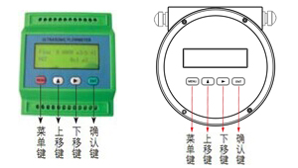

例如，输入9，需要连续使用上移键9次，然后移动到下一数字
位置上。
例如键入按键组合：菜单键+三次上移键+回车键，表示进入菜单M30。进入菜单M42的按键组合为：菜单键+四次上移键+下移键+两次上移键+下移键，也可以使用菜单键+四次上移键+回车键+两次下移键。进入菜单M00的按键组合为：菜单键+回车键。
进入菜单M90的按键组合为菜单键+回车键+上移键。进入菜单M30的按键组合为菜单键+四次上移键+回车键+两次上移键。

外形尺寸及接线图
一 壁挂主机外形尺寸及接线图
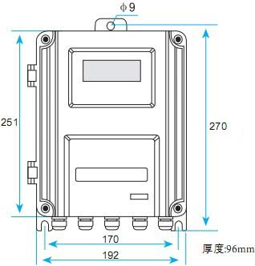

防爆型 外形图
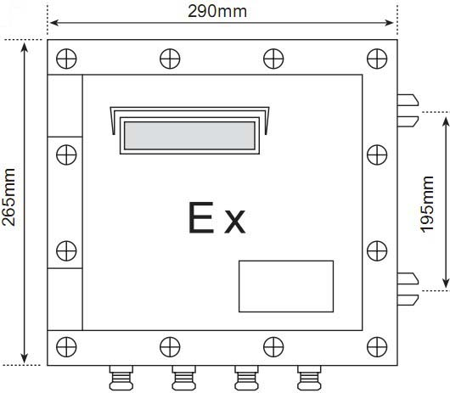厚度105mm

18版热量主板接线图
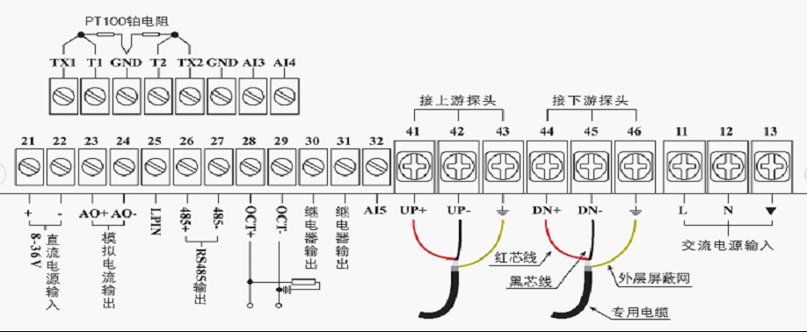

二 盘装主机外形尺寸及接线图
用户要求不同有可能接线标识不同，以实际为准。

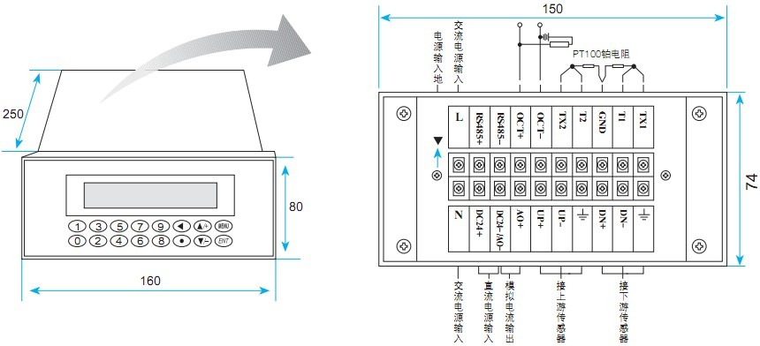

三 手持主机外形及接线图

实物图

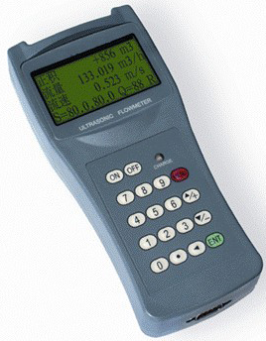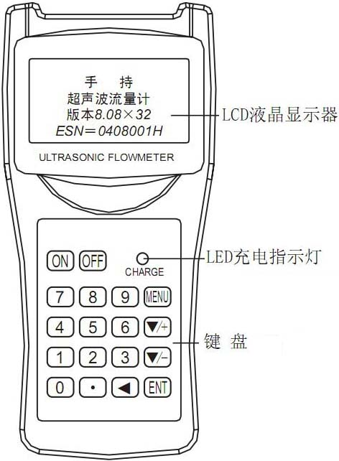

主机顶部图

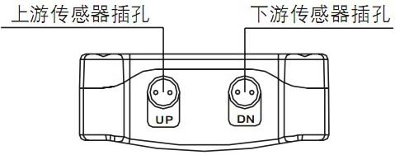

主机底部图

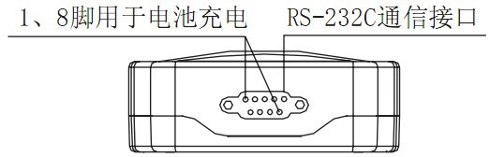

四 便携主机外形尺寸及接线图

实物图
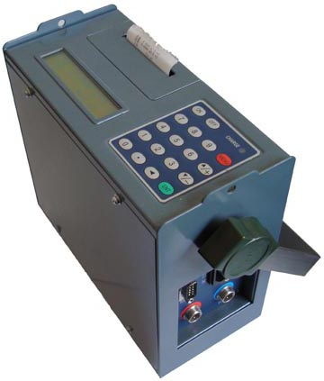

外形尺寸及接线图
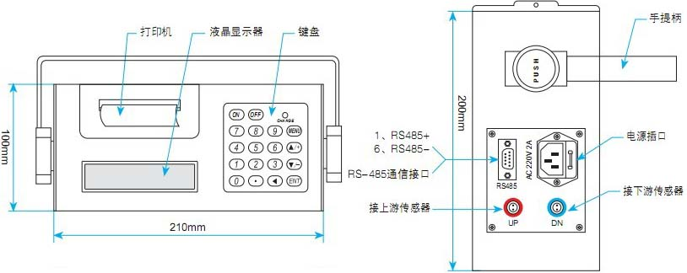
五 模块外形尺寸及接线图
模块外壳颜色目前有草绿色、乳白色和天蓝色，本图以草绿色模为例（只是外貌有区别，功能同等，客户无需多虑）：
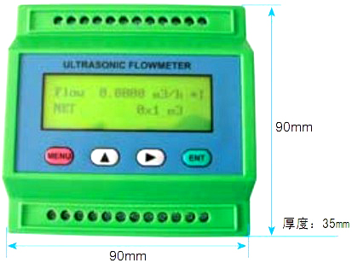
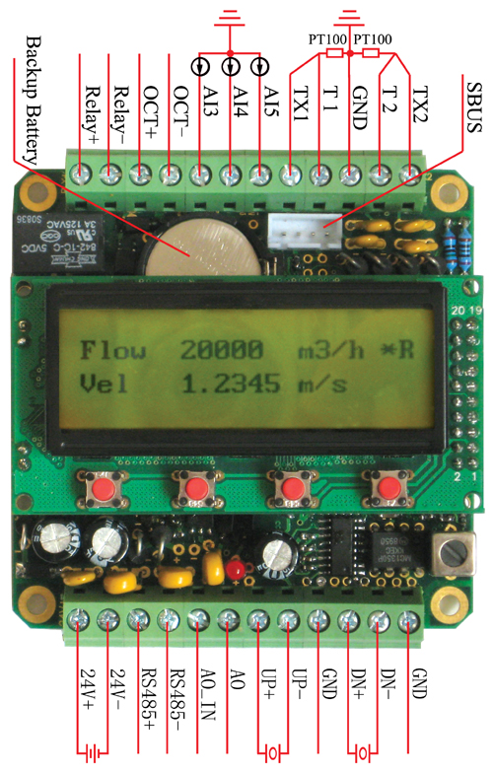
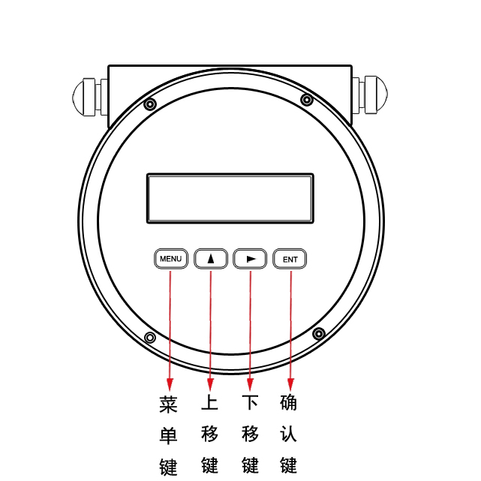
六、一体式接线示意图
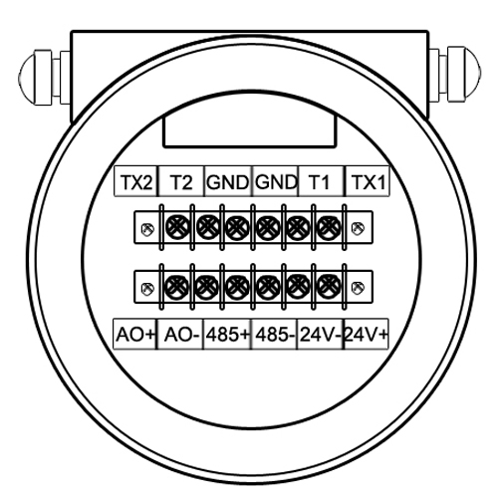
七 管段流量传感器尺寸图
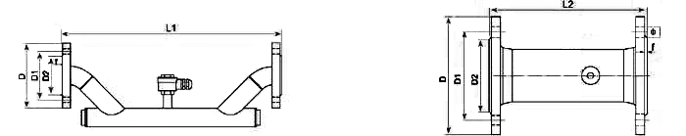

公称  通径  DN(mm) | 额定压力  Mpa | π型管段外形尺寸 |  | 标准管段外形尺寸 |  | 法兰尺寸(mm)
公称  通径  DN(mm) | 额定压力  Mpa | L1 | H1 | L2 | H2 | D | D1 | D2 | Φ-N
15 | 2.5 | 320 | 136 |  |  | 95 | 65 | 46 | 14×4
20 | 2.5 | 360 | 142 |  |  | 105 | 75 | 56 | 14×4
25 | 2.5 | 390 | 151 |  |  | 115 | 85 | 65 | 14×4
32 | 2.5 | 450 | 157 |  |  | 140 | 100 | 76 | 18×4
40 | 2.5 | 500 | 169 | 200 |  | 150 | 110 | 84 | 18×4
50 | 1.6 |  |  | 200 | 260 | 165 | 125 | 99 | 18×4
65 | 1.6 |  |  | 200 | 280 | 185 | 145 | 118 | 18×4
80 | 1.6 |  |  | 225 | 295 | 200 | 160 | 132 | 18×8
100 | 1.6 |  |  | 250 | 314 | 220 | 180 | 156 | 18×8
125 | 1.6 |  |  | 250 | 347 | 250 | 210 | 184 | 18×8
150 | 1.6 |  |  | 300 | 372 | 285 | 240 | 211 | 22×8
200 | 1.6 |  |  | 350 | 430 | 340 | 295 | 266 | 22×12
250 | 1.6 |  |  | 450 | 489 | 405 | 355 | 319 | 26×12
300 | 1.6 |  |  | 500 | 543 | 460 | 410 | 370 | 26×12
350 | 1.6 |  |  | 550 | 599 | 520 | 470 | 429 | 26×12
400 | 1.6 |  |  | 600 | 653 | 580 | 525 | 480 | 26×16
450 | 1.6 |  |  | 700 | 708 | 640 | 585 | 548 | 30×20
500 | 1.0 |  |  | 800 | 771 | 670 | 620 | 585 | 25×20
600 | 1.0 |  |  | 1000 | 884 | 780 | 725 | 685 | 30×20
700 | 0.6 |  |  | 1100 | 964 | 860 | 810 | 775 | 24×25
800 | 0.6 |  |  | 1200 | 1072 | 975 | 920 | 880 | 24×30
900 | 0.6 |  |  | 1300 | 1172 | 1075 | 1020 | 980 | 24×30
1000 | 0.6 |  |  | 1400 | 1287 | 1175 | 1120 | 1080 | 28×30

安装测量
温度传感器的安装相对简单，只需在供水和回水管路上分别安装即可，这里不做重点介绍，本章节主要介绍流量传感器的安装。
1、选择合适的安装测量点；
2、根据现场情况或购买的传感器种类选择合适的安装方法；
（1）插入式流量传感器类型选择：插入B型，安装方式：Z法；
（2）管段式流量传感器：出厂前参数已设定，直接段管安装；
3、输入管道参数，计算两个流量传感器之间的安装距离；
4、现场安装传感器；
5、信号检查（通过第90、91、92窗口检查安装是否满足要求；
选择流量测量点
为保证测量精度和稳定性，传感器的安装点应选择在流场分布均匀的直管段部分（正常使用时管道中必须充满液体）。必须遵循以下
原则：
1、选择满管的位置，如直管段（流体向上流动）或水平管段。

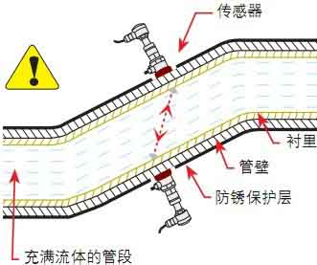
2、安装点应选择上游大于10倍直管径、下游大于5倍直管径以内无任何阀门、弯头、变径等均匀的直管段，安装点应充分远离阀门、泵、高压电和变频器等干扰源。

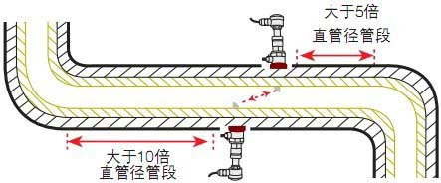

3、避免安装在管道系统的最高点或带有自由出口的竖直管道上（流体向下流动）

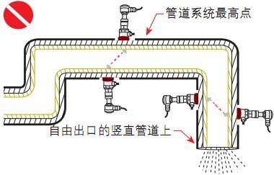

4、对于开口或半满管的管道，流量计应安装在U型管段处。

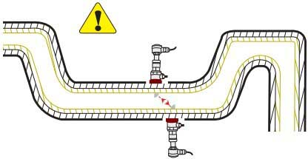

5、两个传感器必须安装在管道周面的水平方向上，并且在轴线水平位置±45°范围内安装，以防止上部有不满管、气泡或下部有沉淀等现象。如没有条件水平对称安装时，可在保证管内上部分无气泡的条件下，垂直或有倾角地安装传感器。
仪表井施工要求
如现场传感器需要安装在仪表井里时，就必须需要有一定的安装空间，以便于人能直立工作，即管壁到墙壁之间的距离至少600mm以上，即宽度W>（D+700×2）mm，仪表井轴向宽度L>D+1200mm，安装传感器时，应避开法兰、焊缝、变径，并尽量安装在管道轴线水平位置±45°范围内。
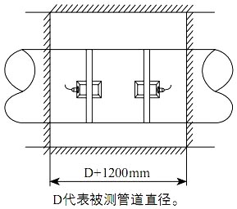
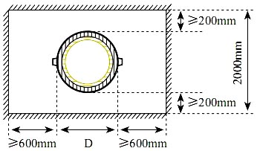

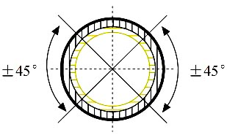
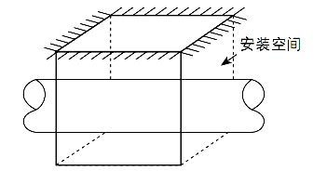

注意事项：
◆请在管道轴线水平位置±45°范围内安装传感器；
◆请将主机壳体接地；
◆传感器安装位置应避免开法兰、焊缝、变径；
◆请留足够空间便于人能直立工作；
※快速输入管道参数步骤
上述参数条件的输入步骤一般遵循下列设置步骤：
1.键入 进入11号窗口输入管外径后键入键；
2.键入进入12号窗口输入管壁厚度后键入键；
3.键入进入14号窗口，或选择管材后键入键；

4.键入进入16号窗口，或选择衬材后键入键；
5.键入进入18号窗口，或输入管材厚度后键入
键；
6.键入进入20号窗口，或选择流体类型后键入
键；
7.键入进入23号窗口，或选择传感器类型后键入
键；
8.键入进入24号窗口，或选择安装方式后键入
键；
9.键入进入25号窗口，按所显示的安装距离及上步所选择的安装方式安装好传感器即可（见传感器安装）；
10. ，阻尼系数（电源供电默认10秒，电池供电默认3秒）；
11. ，低流速切除值（出厂默认值0.03m/s）；
12.键入 进入26号窗口，或选择“1固化参数并总使用”，然后键入键（此操作非常重要，有些型号机器无此菜单）；
13.键入 进入90号窗口，检查信号强度与信号质量，最低60.0以上，越大越好，低于60无法保证正常工作；
14.键入 进入91号窗口，检查信号传输时间比，一般情况下，要求在100±3以内；
15.键入 进入08号窗口，检查机器工作状态，显示*R为信号正常；
16.键入 进入01号窗口显示测量结果；
外缚式传感器的安装方法
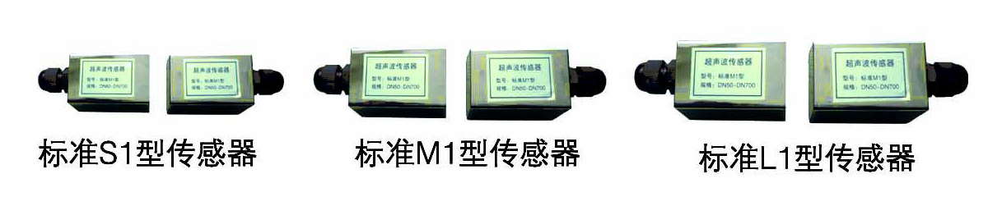
外缚式传感器共有3种型号可供选择：
传感器 | 标准S1型 | 标准M1型 | 标准L1型
适用管径 | DN15-DN100 | DN50-DN700 | DN300-DN3000
液体温度 | 0℃～70℃(手持式、便携式可做到0-150℃，但不可长期测量)

安装距离
外敷式传感器安装间距以两传感器的最内边缘距离为准（参见安装示意图），间距的计算方法是首先在菜单中输入所需的参数以后，查看窗口M25所显示的数字，并按此数据安装传感器。
安装方式
外敷式传感器的安装方式主要有两种。分别是V法、Z法。
DN100以下的管道可优先选用V法，无信号或信号质量差时刻选用Z法，DN100以上的管道或者铸铁管时应优先选用Z法。
V 法
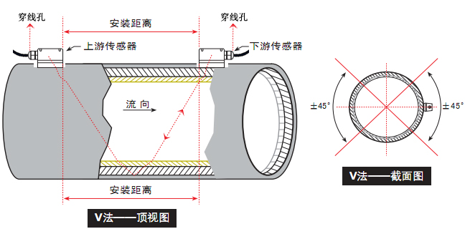
一般情况下，V法是比较标准的安装方法，安装时请按照仪表给出的安装距离将两传感器水平对齐，其中心线与管道轴线水平即可，可测管径范围约DN15mm-DN100mm。(注意：下图为顶视图，注意传感器的位置和穿线孔方向)

Z 法
Z法是最常用的安装方法，Z法可测管径范围为100mm-3000mm。现场实际安装时，建议100mm以上的管道都要选用Z法（这样测得信号最大）。
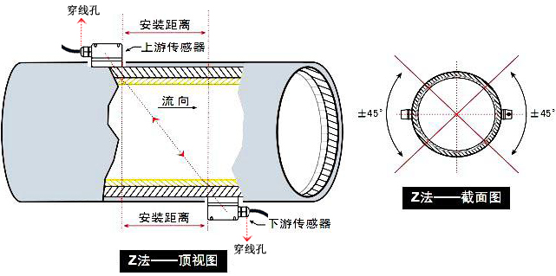

安装步骤
1、接线（如图）信号电缆的屏蔽线可悬空不接，不要与正、负极（红、
黑线）短路；
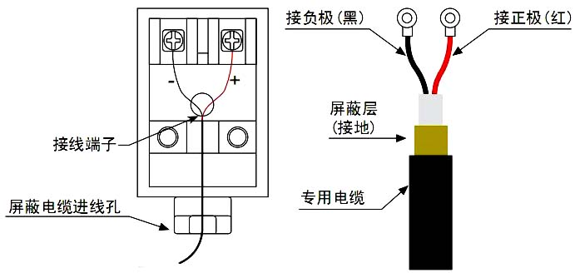

2、密封防水，接好线后必须用密封胶（耦合剂）注满，盖好盖后，必须将传感器屏蔽线缆进线孔拧好锁紧，以防进水；
3、安装传感器，使用角磨机将欲安装传感器的区域抛光，除掉锈迹油漆或防锈层，并用干净抹布蘸丙酮或酒精擦去油污和灰尘，然后在欲安装传感器的中心周围管壁涂上足够的耦合剂，最后把传感器紧贴在管壁上并捆绑好，夹具（不锈钢带）应固定在传感器的中心部分，使之受力均匀；注意传感器和管壁之间不能有空气泡和沙砾。
插入式传感器的安装方法
现场安装使用的专用开孔工具，可以在带压不停水的情况下在被测管道上打孔安装，使传感器和被测介质直接接触从而实现流量的测量，并保证了生产正常稳定的运行、无压力损失等特点，日后维护也无需停水；
插入式传感器共有三种型号可供选择：
名称 | 标准传感器 | 水表传感器 | 水泥传感器
探头类型 | 插入B型
安装方式 | Z法，必要时可选V法(咨询厂家)
安装距离 | 内径-9.113mm
适用管径 | DN50mm以上
安装空间 | ≥600mm | ≥700mm
流体温度 | -40℃-160℃
传感器材质 | 316L不锈钢
插入式传感器图
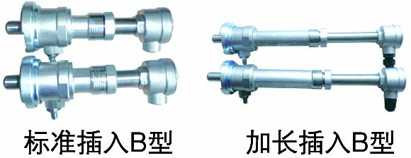

对于除钢和不锈钢外等不可直接焊接的管道，如铸铁、玻璃钢、PVC、水泥等需配备厂家制作的专用管箍方可安装，如用户订货时遇到此类型情况，请告知厂家待安装管道的精确外径，以防漏水。
安装工具
安装插入式传感器需要本公司提供的专用开孔定位工具，用户自行准备400W手电钻（最好是可高层调速）、扳手及改锥等工具。
安装距离
插入式传感器安装间距以两传感器的中心沿管轴方向的距离为准（详见示意图），间距的计算方法是首先在菜单中输入所需的参数以后，查看窗口25所显示的数字或“内径-9.113mm”，并按此数据安装传感器。
安装方式
插入式传感器安装方式只有一种，即Z法，通常管径在DN80mm以上都可使用。必要时可选用V法（向厂家咨询）
安装步骤
1.安装点定位
将管道参数输入主机，计算出安装距离L（L=内径-9.113mm）,然后根据安装距离定出两个传感器的位置（两个传感器一定要保证在同一轴面上），安装距离为两个传感器的中心距。
一、制作定位纸：取一条长4D（D为管径），宽200mm(或D)的矩形纸带（根据现场情况，可以用防湿、防腐蚀的材料代替纸带），在距边缘约100mm处划一条线；
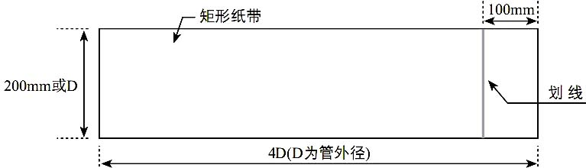

二、将定位纸缠绕在表面已清理干净的管道上，注意必须把纸两边互相重合对齐，才能使所划的线与管轴相平行；
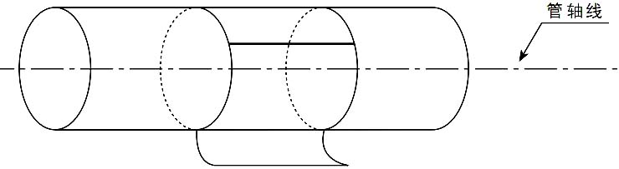

三、延长定位纸上的直线在管道上划一直线，所划直线与定位纸一边缘相交点为A；
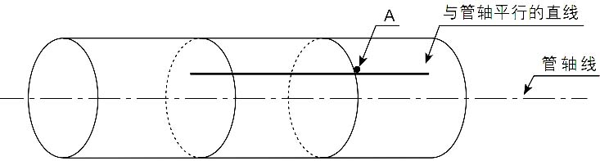

四、从A点开始，沿着定位纸边缘量出管道1/2周长，该平行交叉点为C，在C点划一条与管轴平行的直线（也就是与定位纸上的直线平行）；
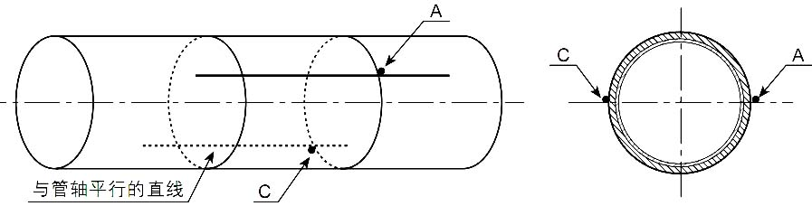

五、去掉定位纸，从C点开始，在所划直线上量出安装距离L，从而决定B点。这样A、B两点为安装位置；例如L=280mm,将球阀底座分别焊接在A和B两点上，注意球阀座中心点一定要分别于A和B两点重合。
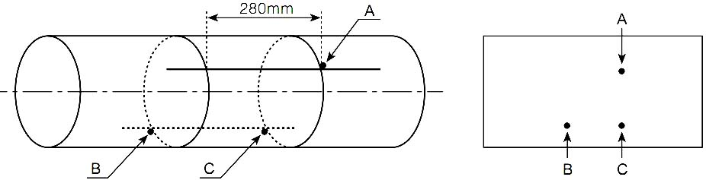

2.焊接球阀底座
对于可焊接管材（如钢、不锈钢等）只需将球阀底座直接焊在管道外壁上（不锈钢管材需焊接不锈钢底座，订货时请注明）。焊前必须将焊点附近的管道表面处理干净，除掉锈迹油漆，如有防锈层的也应去掉，并用抹布蘸丙酮或酒精擦去油污和灰尘，然后焊接即可，但必须保证球阀底座中心点与A和B两点重合，焊接时注意一定不要夹杂气孔，以防漏水，甚至断裂。
对于不可直焊接管材（如铸铁、水泥管等），需采用定制的专用管箍固定（带密封用胶垫），球阀底座已事先焊在管箍上，将管箍直接紧固到被测管道上，保证球阀底座中心点与A和B两点重合，然后将球阀紧固在已焊有底座管箍上，一定要密封好。

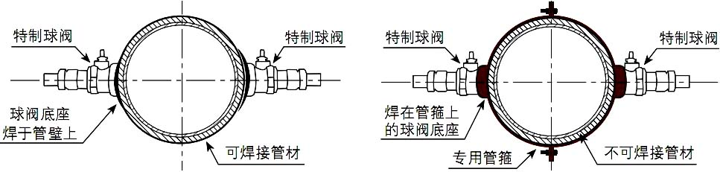

3.钻孔
将开孔器密封护套与特制球阀外螺纹连接，拧紧后，打开球阀，推动钻杆直至与管道外壁接触，将手电钻与钻杆接好锁紧，接通电源，开始钻孔，在钻孔过程中电钻保持低速转速不要过快，以免卡钻，甚至钻头折断，钻透后，拔出钻杆直到开孔器钻头的最前端退至球阀芯后，关上球阀，卸下开孔器。
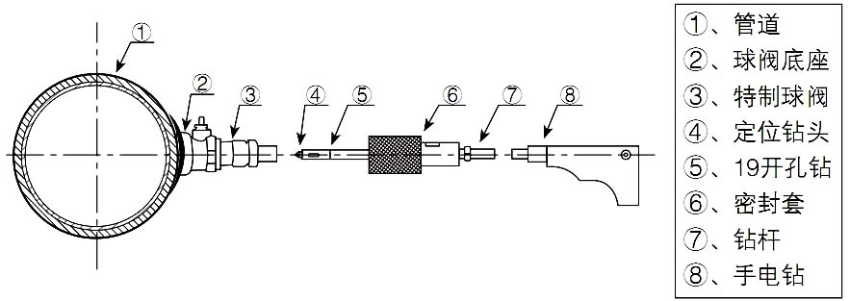

4.传感器的装入
把锁紧螺母旋至传感器底部，将传感器旋入特制球阀导向螺纹，当旋至球阀芯时，打开球阀，继续旋入传感器，直至传感器前端伸出管道内壁，调整好传感器的角度（两个传感器进线孔应同时向上或向下），紧固好锁紧螺母，最后将线接好后，拧紧密封盖，以防漏水。
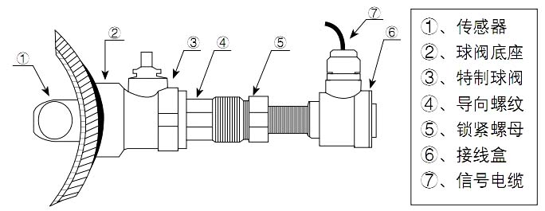

传感器伸入管内壁尺寸计算
插入式传感器为不锈钢模具精铸，传感器的长度A（出厂时A值已固定）和管壁厚度B已知，传感器留在管道外侧长度L也可测量，只需L=A-B，并使C=0即可。各型号的长度A值；标准插入B型：A=175mm/水泥插入B型： A=310mm/水表插入B型：A=230mm。
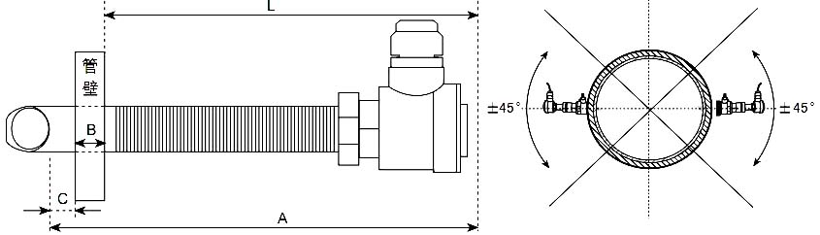

接线完毕后，锁紧进线螺母（注意密封垫不要丢失），最后拧紧密封盖，防止漏水。
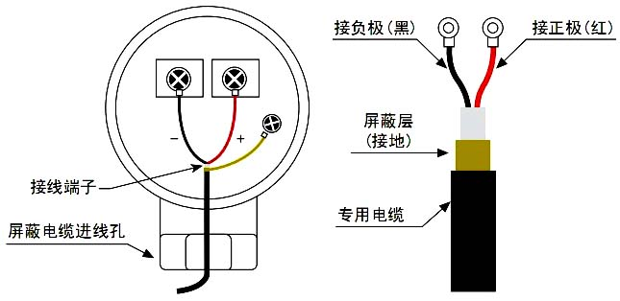

维修
插入式传感器的维修非常简单，只需按安装的相反过程，将旧的传感器卸下，换上新传感器即可。
注意事项：
<一> 开好孔后必须将球阀内铁屑等杂质清理干净，以防传感器探杆旋入时出现螺纹粘连、犟死等现象；
<二> 必须保证两个传感器前端的超声波信号发射面对上（即两个传感器的进线孔一致，同时向上或向下）；
管段式传感器的安装方法
我公司的管段式传感器为可拆卸式，有上、下游两支传感器和管段组成，只需选好安装点断管焊接法兰连接即可测量，法兰焊接这里不做详细描述。
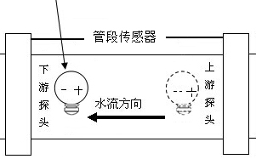

检查安装
安装的好坏直接关系到流量值是否准确、流量计是否能长时间可靠的运行。所以需要进行下列的检查，以确保得到最好的测量结果并使流量计长时间可靠的运行：
信号强度
信号强度（M90中显示）是指上下游两个方向传感器接收信号的强度。信号强度使用00.0-99.9的数字表示相对的信号强度。对于外夹式传感器安装时应尽量调整传感器的位置和检查耦合剂是否充分，确保得到最大的信号强度。（系统能正常工作的条件是两个方向上的信号强度大于60.0）。
信号质量（Q值）
信号质量简称Q值（M90中显示）是指接收信号的好坏程度。一般要求在60.0以上，越大越好。
传输时间比
传输时间比（M91中显示）用于确认传感器安装间距是否正确。在安装正确的情况下传输比应为100±5。传输时间比可以在M91中进行查看，尽量调到接近100.
当传输比超过100±5的范围时，应检查参数（管外径、壁厚、管材、衬里等）输入是否正确、传感器的安装距离是否与M25中所显示的数据一致、传感器是否安装在管道的同一轴面上、是否存在太厚的结垢、安装点的管道是否椭圆变形等。

热量测量
超声波冷热量表是一种满足欧洲EN1434≤热能表≥标准，采用超声波时差原理进行流量测量，通过热量计算器实现热量及冷量计量的仪表，其结构可分为一体式和组合式。
工作原理
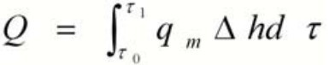
1.

Q—释放或吸收的热量（J或Wh）
qm—流经热量表的水的质量流量（kg/h）
△h—在热交换系统的入口和出口温度下，水的焓值差（J/kg）
ｔ——时间（h）
2.供水口安装时：瞬时热量q热=qv×ρ供×（h供-h回）
回水口安装时：瞬时热量q热=qv×ρ回×（h供-h回）
其中 qv=体积瞬时流量
ρ供=供水口温度下水的密度
ρ回=回水口温度下水的密度
h供=供水口温度下水的热焓值
h回=回水口温度下水的热焓值
正常条件下，工作电源为AC220V供电的冷热量表使用的温度传感器为三线制PT100铂电阻，工作电源为3.6V锂电池供电的冷热量表使用的温度传感器为两线制PT1000铂电阻。
PT100铂电阻的接线：
供水回路铂电阻的供电端和信号端分别连接在上面的接线端子TX1、T1上；回水回路铂电阻的供电端和信号端分别连接在接线端子TX2、T2上，铂电阻的另一端(电阻端为红色的端子)接到线路板的“GND”端子上，两支电阻共地GND如图18版主板接线示意图。
延长连接温度传感器时请尽可能采用线径较粗的导线，并且要保证所有连接温度传感器的导线是完全一样的同一种规格的导线。
请注意，测温电路部分和流量测量电路部分是共地的。
热量冷量测量常用菜单：
M84选择温度测量所使用的单位；
M85选择温度信号是从T1、T2还是从AI3、AI4输入（默认T1，T2）；
M86选择使用焓差法还是使用温差法（默认焓差法）；
M87热量累积器开关；
M88设置热量累积时的累积器倍乘因子，即定义累积器的范围；
M89显示当前温差，并能设置热量累积时的温差灵敏度。通过设置一个合适的温度灵敏度值，可以使累积器在温差很低的时候不进行累积，从而避免低温差下的错误累积。低温差灵敏度出厂时一般设定为0.1℃；
M8·选择热能表安装在供水管路还是回水管路；
M06显示当前T1、T2两路输入的温度值及其等效电阻值；
M95显示当前正负热量累积器的内容；
M05显示热流量/总热量；

输入与输出回路时的使用
新一代超声波流量计/冷热量表/水表具有多种信号输入输出功能，本章节重点介绍常用的几种输出，其他输出、输入功能的使用请来电咨询。
怎样输出累积脉冲
累积脉冲只能通过硬件OCT或继电器输出。因此还必须对硬件OCT或继电器实行相应的设置（见窗口M78、M79）；
例如欲使用继电器输出正向累积脉冲，每一脉冲0.1m³的流量，如下设置：
1.键入 选择累积流量单位：“立方米（m³）”；
2.键入 选择倍乘因子：“2.×0.1”；
3.键入 选择“9.正累积脉冲输出”。
注意：累积脉冲大小要选择合适，如果过大，输出周期太长；如果过小，继电器动作会太频繁，影响其使用寿命，并且太快时，会产生丢失脉冲的错误，建议使用速率1～60脉冲/分钟。
怎样使用频率信号输出
例如流量范围0～3600m³/s，要求输出对应频率信号0～1000Hz，以下设置：
键入 输入下限频率“0”和上限频率“1000”；
键入 输入0；
键入 输入3600；
键入 选择“24频率信号输出”；
此时0流量时对应0个脉冲，3600立方米/秒对应1000个脉冲，那么如果在每秒钟之内检测到432个脉冲，就可以知道当前流量计的瞬时流量为“432*（3600/1000）=1555.2立方米/秒。此例中的脉冲当量=3600/1000=3.6立方米/脉冲。
频率信号没有自己专用的输出电路，必须通过OCT实现输出。

串口及通讯协议
新一代产品本身带有隔离的RS485接口，可以同时支持多种常用的通讯协议，包括MODBUS协议、M-BUS、FUJI扩展协议、并兼容其他产品通讯协议。(通讯协议请向厂家索取)
超低价格 诚征代理

